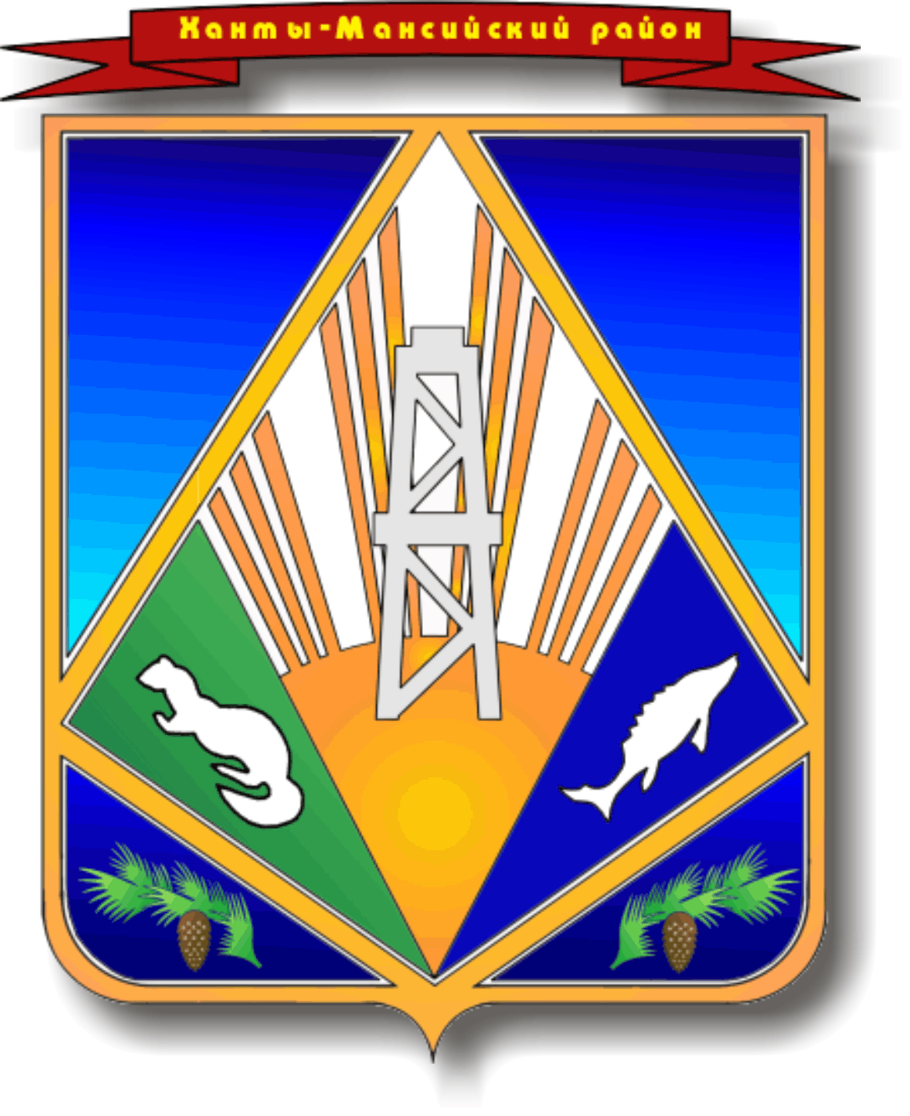

МУНИЦИПАЛЬНОЕ ОБРАЗОВАНИЕ

ХАНТЫ-МАНСИЙСКИЙ РАЙОН

Ханты-Мансийский автономный округ – Югра

**АДМИНИСТРАЦИЯ ХАНТЫ-МАНСИЙСКОГО РАЙОНА**

**П О С Т А Н О В Л Е Н И Е**

от 09.01.2014 № 1

*г. Ханты-Мансийск*

Об отмене постановления

администрации Ханты-Мансийского

района от 09.12.2013 № 312

«О наградах администрации

Ханты-Мансийского района»

1. Считать утратившим силу постановление администрации Ханты-Мансийского района от 09.12.2013 № 312 «О наградах администрации Ханты-Мансийского района».

2. Опубликовать настоящее постановление в газете «Наш район» и разместить на официальном сайте администрации Ханты-Мансийского района.

3. Контроль за выполнением постановления оставляю за собой.

Глава администрации

Ханты-Мансийского района В.Г.Усманов